P/N | 注釈 | VR數 | 用途 | 華邦料號
1187-201961-11 | VCF・M340CX#2用（8MFC）12V仕様、MKS-APC | 8 | D19，J07，J08專用  (有MKS-APC之機台) | ？
1181-000888-11 | VCF・M340CX#1、#2用（8MFC）12V仕様 | 8 | 上述以外之LP機台用 | P012290
1181-000283-1A | 横型・M340CVD / 拡散の8MFC用5V仕様 | 8 | OXIDE 用 | P400109
1181-000228-19 | 横型・M340拡散の6MFC用5V仕様 | 6 | OXIDE 用 | P103958
2187-058776-12 | マスターより削除 | ？ | ？ | ？

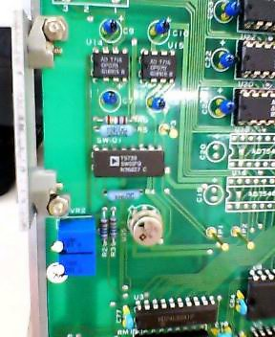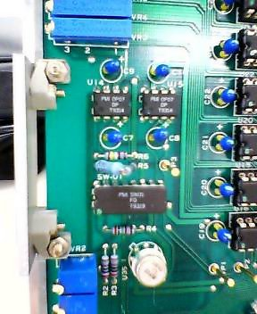
一顆電阻
兩顆電阻串聯
以此型VR計算數量
5V版 12V版

